Программа «Веселые игрушки. От умения к мастерству».
Тема. «Игрушки из детских носочков» - 10час.

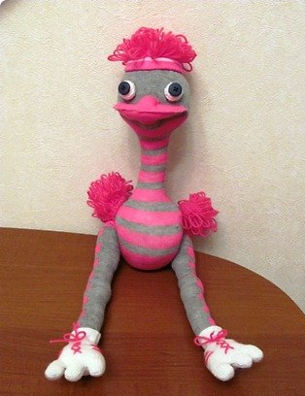
Занятие 2.

Как сделать игрушку из носков «Страус»

Задание 1. Сшить и оформить ноги страуса.
Задание 2. Соединить все заготовки.
Задание 3. Оформить игрушку.

Практическая работа
Добрый день. Продолжаем шить страуса.

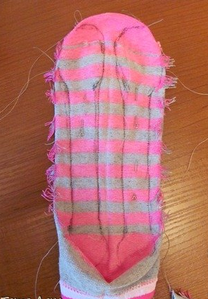
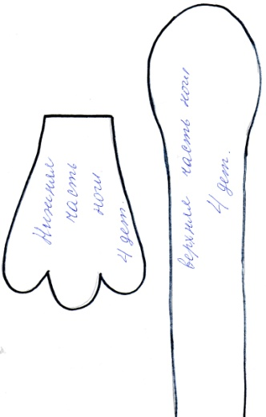

4. Второй носок - это ноги.
Обводим лекало, шьем по
нарисованной линии.

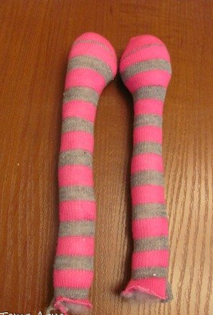

5. Вырезали, вывернули - набили плотно.

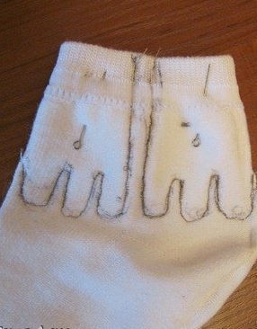

6. Шьем «кроссовки».
Обводим лекало, шьем по нарисованной линии.
Вырезаем, выворачиваем.

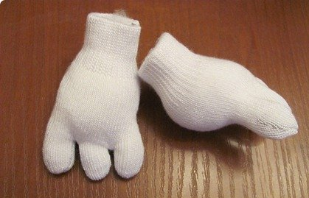

7. Набиваем нужную форму.

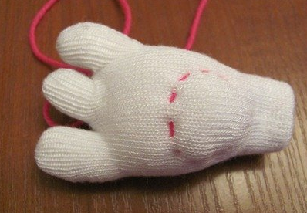

8. Прошиваем пятку

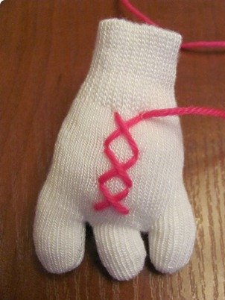

9. Вышиваем шнурки и полосочки.

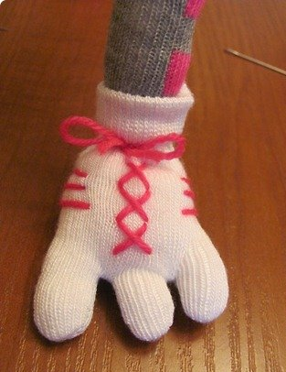

10. Пришиваем к ногам швом «вперёд иголку» (сметочным) по кругу, захватывая ногу, затягиваем, завязываем бантик.

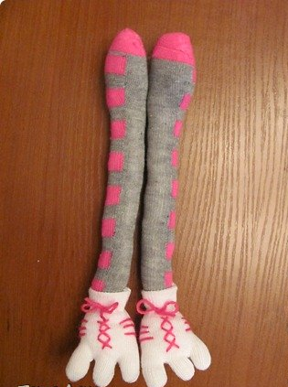
11. Вот такие милые ножки получились. Хорошо бы, когда будете набивать, обозначить колено.
Далее пришиваем ноги к туловищу, используя пуговицы и прокалывая насквозь, чтобы ноги двигались.

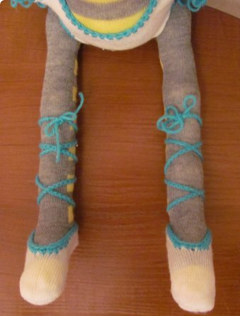

Можно сделать ноги в пуантах.

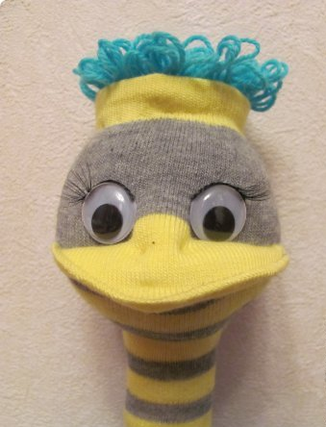
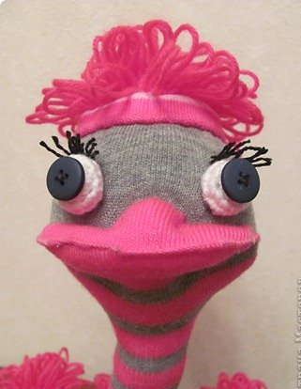

12. Оформить можно по - разному. Можно связать или сшить шапочку, а можно просто приклеить кусочек пушистого меха. Также можно связать крылышки и хвостик, а можно приклеить пушистый мех. Глазки можно вырезать из цветного картона.
Хорошо бы сделать страусу ресницы.

Успехов всем в творчестве!

